6食品の生産・加工・保存

■食品の加工と膜利用

ポリスルホンなどの合成高分子膜に作られた微細な穴の孔径により分離される
濾過法 | 孔の大きさ
精密ろ過法  （MF膜） | 10,000～500nm | 非加熱殺菌技術  （大き目の粒子の除去に使用  細菌、酵母などは通過できない） | 除菌  生ビールの製造
限外ろ過法  （UF膜） | 20～1nm | 濃縮  （液中の低分子量の成分を膜透過させて、高分子量を濃縮  圧力をかけて濾過する） | 牛乳ホエーから乳糖とホエーたんぱく質の分離  清酒の混濁物（たんぱく質性）の除去  果汁の清澄化（ペクチン質の除去）
逆浸透膜法  （RO膜） | 1nm以下の膜 | 溶液に浸透圧以上の圧をかけ、水やイオンのみを膜透過させて濃縮する方法 | 果汁の濃縮  海水の脱塩（純粋の製造）
イオン交換膜法(電気透析法) |  | 電圧をかけて溶液を流し、選択的にイオンを除去する方 | 溶液の脱塩処理  （醤油を脱塩、減塩タイプに加工）  海水からの食塩の製造  チーズホエーからの脱塩

- 水分活性と食品劣化

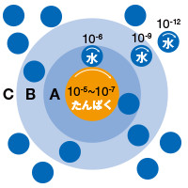
A結合水
B準結合水
C自由水

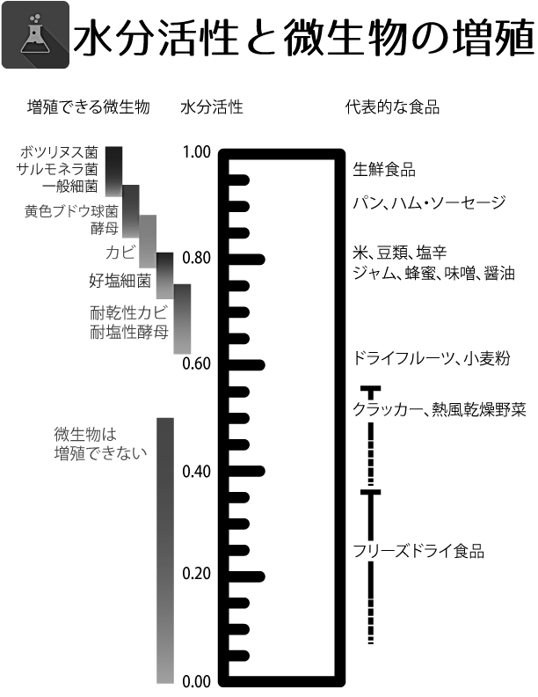
中間水分食品
0.3 酸化抑制

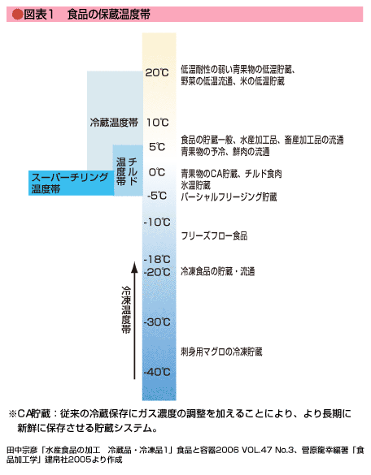
- 食品の保存方法
□最大氷結晶生成帯：－1～5℃
□グレース処理：氷の膜を作る冷凍保存法 冷凍やけ防止
□氷温貯槽 ：0℃から氷結点までの温度帯で保存、冷蔵よりも鮮度を保持
□パーシャルフリージング：－3℃で保蔵、自由水の一部は凍結するが完全凍結は
しない。肉・魚の短期貯蔵向き

コールドチェーン：低温流通
乾燥／脱水
Awの低下
ガス充填 | CA貯蔵：CO₂の濃度を上げる  MA貯槽：ラッピングすることでCO₂の  濃度を上げる（簡易CA貯蔵）  クライマクテリック型果実の保存に有効
冷蔵  冷凍  Awの低下 | ＊10度上がるごとに品質は2～3倍の劣化  冷凍食品は－18℃以下
加熱（殺菌）
燻煙法 | 有機酸を食品に吸収させる  アルデヒド フェノール アルコール
真空包装 | レトルト食品
放射線 | じゃがいものみ コバルト60-γ線
紫外線
塩蔵／糖蔵
酢漬け
Awの低下
食品添加物

食品の保存方法
- クライマクテリック：
果実が成熟するときに、植物ホルモン（エチレン）によって呼吸が急上昇（クライマクテリックライズ）し、果実の成熟が急激に進む働きのこと
- 低温障害： バナナ ジャガイモ さつまいも
- 糖蔵をする場合、同重量の転化糖とショ糖では転化糖の方が分子量が小さく、浸透圧が大きいため、保存性が高くなる
- 水分活性が低いほど、微生物繁殖がおさえられ、酵素反応や非酵素反応が起こり行くくなる
- ポルフィリン冠を有する葉緑素や、その分解物ビタミンB₂は光増刊作用をもち光による化学反応を促進する
- MA放送は成果物を低酸素濃度、抗二酸化炭素濃度の環境下で保存する方法である

- 器具と容器包装

 |  |  | 特性 | 主な用途
プラスチック | 熱可塑性 | ポリエチレン（PE） | - 価格が安い  - 気体遮断性、耐熱性は弱い  - 耐久力、柔軟性がある | 野菜の包材
プラスチック | 熱可塑性 | ポリエチレンテレフタレート（PET） | - 安定剤や添加物を含まず安全性が高い | PETボトル
プラスチック | 熱可塑性 | ポリプロピレン | - 耐熱性 耐久性 柔軟性に優れる  - 食品の着色がある  - 軽い（水に浮く） | 給食食器
プラスチック | 熱可塑性 | ポリ塩化ビニル | - 油脂、脂肪性食品の容器  - ダイオキシンの発生可能性 有  - 可塑剤としてフタル酸ビスの使用禁止（フタル酸エステルはOK）
プラスチック | 熱可塑性 | ポリ塩化ビニリデン | - 気体遮断性 耐熱性に優れる  - ダイオキシンの発生可能性 有 | ラップ
プラスチック | 熱可塑性 | ポリカーボネート | - 使用温度が-100℃～230℃  - 原材料 ビスフェノールA  （＊内分泌かく乱作用有） | 哺乳瓶  乳児用カップ
プラスチック | 熱可塑性 | アクリル | - 透明度が高い | ガラス  コップ
プラスチック | 熱硬化性 | メラミン樹脂 | - 熱 水 薬品に強い  - 傷がつきにくく、陶器に似ている | 食器全般  給食食器
金属 |  | アルマイト | 金属食器は  銅 10％未満  アンチモン5％未満 | 以前の給食食器  現在はほとんど使われていない
磁器 |  | 強化磁器 |  | 食器全般

器具と包装

- ティンフリースチール缶はクロムメッキ鋼板を使用しているのでブリキ缶より腐敗しにくい
- ポリエチレンやポリプロピレンはヒートシール性がありラミネートなどに使用される
- 常温流通可能な米飯やLL牛乳には無菌充填包装が使われている
- ポリ塩化ビニリデンはポリエチレンに比べ耐熱性が高い
- ポリエチレンテレフタレートはポリエチレンに比べ気体遮断性が高い
- 合成樹脂の溶出試験では合成原料を調べる
- 硝子、陶磁器およびホーロー引きの溶出試験では鉛とカドミウムを調べる
- ビスフェノールAは内分泌かく乱作用がある
- カニの缶詰の黒変は硫化鉄が生じる事により起こる

- 褐変反応
酵素反応  ポリフェノールオキシターゼ | 植物体に含まれるフラポノイド、アントシアン、タンニンといったポリフェノール類の褐変 | 防止法  ・塩水につける  ・脱酸素剤  ・ブランチング
カラメル化反応 | 糖単独の反応
アミノ  カルボニル反応 | - カルボニル化合物  →糖／脂肪酸／オリゴ糖  - アミノ酸化合物  →たんぱく質  ⇔グルコシルアミン ⇔ シック塩基  アマドリ転移反応  ↑↓  ストレッカー分解 → αアミノ酸＋α自カルボニル化合物→ アマドリ転移生成物  ⇩ ⇩ ⇩  アルデヒド ピラノイジン メラノイジン
アミノ  カルボニル反応 | 温度 高いほど早い  Ph 高いほど早い  Aw 0.65~0.85（中間水分活性値付近で最も起こりやすい）

- コロイド粒子

ゾル  ゲル  キセロゲル | ゾルが流動性を失ったもの  ゲルｗ乾燥、水分を除去
ゾル  ゲル  キセロゲル |  |  | 高野豆腐
エマルジョン | 水中油滴  油中水滴 | O／W  W／O | マヨネーズ  牛乳
サスペッション | 液体中にコロイド粒子が懸濁 |  | スープ  味噌質

- レオロジー：物性の変形と流動に関する科学

性質 |  | 例
ダイラタント流体 | 小さな力では液体的、大きな力では固体的 | 片栗粉
塑性流体  （ビンガム流体） | 小さな応力に対しては固形のように流動しないが、ある一定応力以上では流動する事 | マーガリン マヨネーズ  チョコレート
チキソトロピー | 振動や撹拌によって流動性を増加させるが、静置すると流動しにくくなる | トマトケチャップ  マヨネーズ
擬塑性流体 | 速度が大きくなるに伴い、見かけの粘度が減少する流動 | コンデンスミルク

